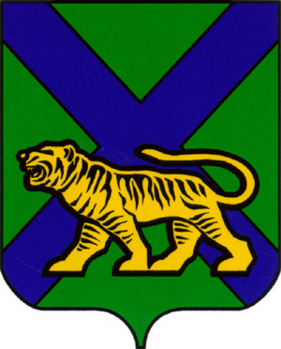

ТЕРРИТОРИАЛЬНАЯ ИЗБИРАТЕЛЬНАЯ КОМИССИЯ
ОЛЬГИНСКОГО РАЙОНА

Р Е Ш Е Н И Е

12. 08.2020 | пгт Ольга | №1180/145
17 часов 20 минут

О регистрации кандидата в депутаты
муниципального комитета Ольгинского
городского поселения по многомандатному
избирательному округу № 1 Бойко Инны Николаевны

Проверив соблюдение требований Федерального закона «Об основных гарантиях избирательных прав и права на участие в референдуме граждан Российской Федерации», Избирательного кодекса Приморского края к представлению кандидатом в депутаты муниципального комитета Ольгинского городского поселения четвертого созыва, выдвинутым местным отделением Всероссийской политической партии «ЕДИНАЯ РОССИЯ» Ольгинского муниципального района по многомандатному избирательному округу № 1 Бойко Инной Николаевной, документов в территориальную избирательную комиссию Ольгинского района, а также достоверность сведений о кандидате, руководствуясь статьями 29, 47, 49 Избирательного кодекса Приморского края территориальная избирательная комиссия Ольгинского района

РЕШИЛА:
1. Зарегистрировать кандидата в депутаты муниципального комитета Ольгинского городского поселения четвертого созыва по многомандатному избирательному округу №1 Бойко Инну Николаевну, 1974 года рождения, выдвинутую местным отделением Всероссийской политической партии «ЕДИНАЯ РОССИЯ» Ольгинского муниципального района.
2. Выдать Бойко Инне Николаевне удостоверение установленного образца.
3. Разместить настоящее решение на официальных сайтах Избирательной комиссии Приморского края и Ольгинского муниципального района в разделе «Территориальная избирательная комиссия Ольгинского района».

Председатель комиссии | Н.Ф.Гришаков
Секретарь комиссии | И.В. Крипан

